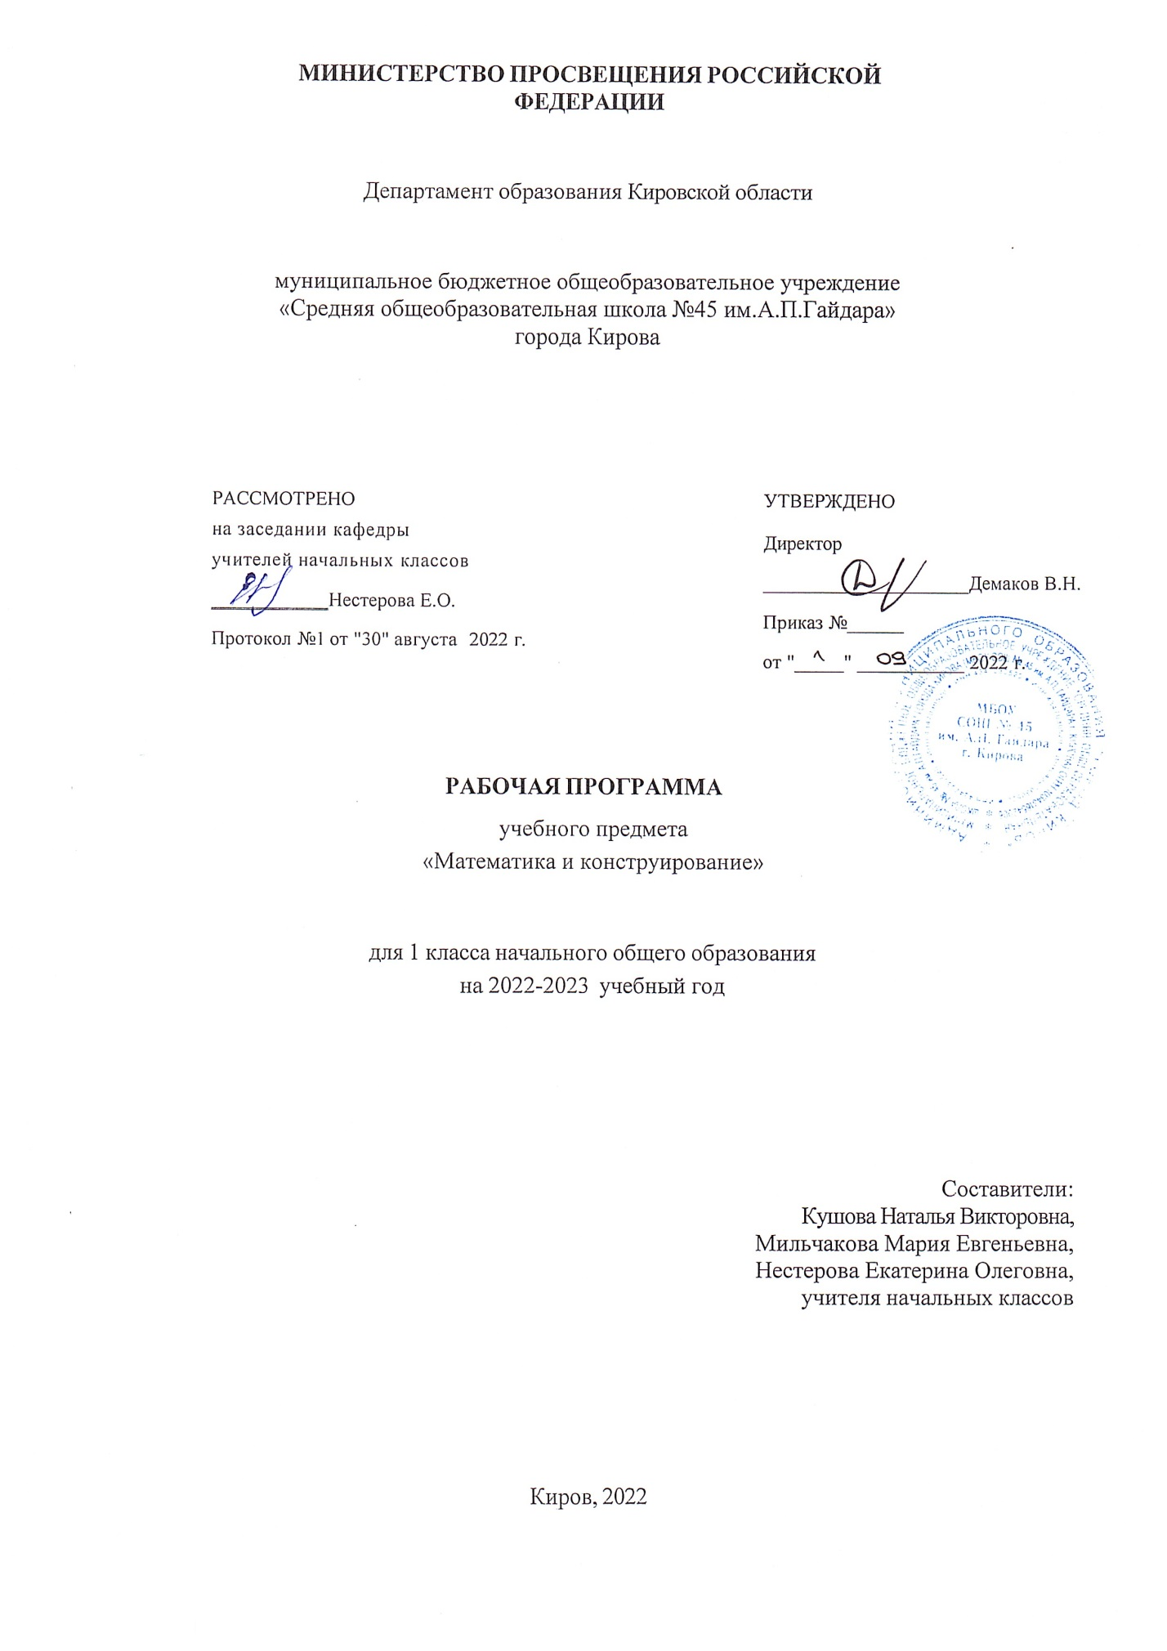

Пояснительная записка
Рабочая программа по курсу «Математика и конструирование» для обучающихся 1 класса составлена на основе Требований к результатам освоения основной образовательной программы начального общего образования, представленных в Федеральном государственном образовательном стандарте начального общего образования, а также Примерной программы воспитания, авторов М.И.Моро, Ю.М.Колягин, М.А.Бантова, Г.В.Бельтюкова, С.И.Волкова, С. В.Степанова, принадлежащей системе учебников «Школа России».
Курс «Математика и конструирование» разработан как дополнение к курсу «Математика» в начальной школе, включен в часть, формируемую участниками образовательного процесса, программа которого рассчитана на четыре класса начальной школы (1 ч в неделю в каждом классе).
Данная программа актуальна для сегодняшнего времени: интегрированный курс «Математика и конструирование» представляет собой один из возможных вариантов начального математического образования, направленного на качественное улучшение обучения и развития учащихся уже на первом и важнейшем этапе обучения – в начальной школе. Программа может быть эффективно использована в классах с любой степенью подготовленности, способствуя развитию познавательных способностей, мышления учащихся, являясь одновременно пропедевтикой и углубленным изучением математики.
Изучение математики в начальной школе направлено на достижение следующих образовательных, развивающих целей, а также целей воспитания:
- Освоение начальных математических знаний - понимание значения величин и способов их измерения;
- Формирование функциональной математической грамотности младшего школьника,
- Обеспечение математического развития младшего школьника - формирование способности к интеллектуальной деятельности, пространственного воображения, математической речи; умение строить рассуждения, выбирать аргументацию, различать верные (истинные) и неверные (ложные) утверждения, вести поиск информации (примеров, оснований для упорядочения, вариантов и др.).
- Становление учебно-познавательных мотивов и интереса к изучению математики и умственному труду; важнейших качеств интеллектуальной деятельности: теоретического и пространственного мышления, воображения, математической речи, ориентировки в математических терминах и понятиях; прочных навыков использования математических знаний в повседневной жизни.
- Формирование элементов технического мышления, графической грамотности и конструкторских умений, дать младшим школьникам начальное конструкторское развитие, начальные геометрические представления.
Задачи
1) расширение математических, в частности геометрических, знаний и представлений младших школьников и развитие на их основе пространственного воображения;
2) формирование у детей графической грамотности и совершенствование практических действий с чертёжными инструментами;
3) овладение учащимися различными способами моделирования, развитие элементов логического и конструкторского мышления, обеспечение более разнообразной практической деятельности младших школьников.
Данная программа составлена в соответствии с возрастными особенностями обучающихся и рассчитана на проведение 1 часа в неделю: 1 класс — 33 часа в год.
Содержание курса
Геометрическая составляющая
Точка. Линия. Линии прямые и кривые. Линии замкнутые и незамкнутые. Прямая линия. Свойства прямой. Отрезок. Деление отрезка пополам. Луч. Взаимное расположение отрезков на плоскости и в пространстве. Геометрическая сумма и разность двух отрезков. Угол. Виды углов: прямой, острый, тупой, развёрнутый. Ломаная. Вершины, звенья ломаной. Длина ломаной.
Многоугольник — замкнутая ломаная. Углы, вершины, стороны многоугольника. Виды многоугольников: треугольник, четырёхугольник, пятиугольник и т. д. Периметр многоугольника. Виды треугольников: по соотношению сторон: разносторонний, равнобедренный (равносторонний); по углам: прямоугольный, остроугольный, тупоугольный. Построение треугольника по трём сторонам с использованием циркуля и неоцифрованной линейки. Прямоугольник. Квадрат. Диагонали прямоугольника (квадрата) и их свойства. Построение прямоугольника (квадрата) с использованием свойств его диагоналей. Периметр многоугольника. Площадь прямо угольника (квадрата), площадь прямоугольного треугольника. Обозначение геометрических фигур буквами.

Конструирование
Виды бумаги. Основные приёмы обработки бумаги: сгибание, складывание, разметка по шаблону, разрезание ножницами, соединение деталей из бумаги с использованием клея. Разметка бумаги по шаблону. Конструирование из полосок бумаги разной длины моделей «Самолёт», «Песочница». Изготовление заготовок прямоугольной формы заданных размеров. Преобразование листа бумаги прямоугольной формы в лист квадратной формы. Изготовление аппликаций с использованием различных многоугольников. Изготовление набора «Геометрическая мозаика» с последующим его использованием для конструирования различных геометрических фигур, бордюров, сюжетных картин. Знакомство с техникой «Оригами» и изготовление изделий с использованием этой техники.
Чертёж. Линии на чертеже: основная (изображение видимого контура), сплошная тонкая (размерная и выносная), штрихпунктирная (обозначение линий сгиба). Чтение чертежа, изготовление аппликаций и изделий по чертежу.
Технологический рисунок. Изготовление аппликаций по технологическому рисунку. Технологическая карта. Изготовление изделий по технологической карте.
Набор «Конструктор»: название и назначение деталей, способы их крепления: простое, жёсткое, внахлёстку двумя болтами, шарнирное; рабочие инструменты. Сборка из деталей «Конструктора» различных моделей геометрических фигур и изделий.

Планируемые результаты образовательного процесса
курса «Математика и конструирование»

Личностные результаты
У учащегося будут сформированы:
• основы целостного восприятия окружающего мира и универсальности математических способов его познания;
• уважительное отношение к иному мнению и культуре;
• навыки самоконтроля и самооценки результатов учебной деятельности на основе выделенных критериев её успешности;
• умения определять наиболее эффективные способы достижения результата, осваивать начальные формы познавательной и личностной рефлексии;
• положительное отношение к урокам математики, к обучению, к школе;
• мотивы учебной деятельности и личностного смысла учения;
• интерес к познанию, к новому учебному материалу, к овладению новыми способами познания, к исследовательской и поисковой деятельности в области математики;
• умение выполнять самостоятельную деятельность, осознание личной ответственности за её результат;
• навыки сотрудничества со взрослыми и сверстниками в разных ситуациях, умения не создавать конфликтов и находить выходы из спорных ситуаций;
• начальные представления об основах гражданской идентичности (через систему определённых заданий и упражнений);
• уважительное отношение к семейным ценностям, к истории страны, бережное отношение к природе, к культурным ценностям, ориентация на здоровый образ жизни, наличие мотивации к творческому труду.

Метапредметные результаты
Регулятивные
Учащийся научится:
• принимать и сохранять цели и задачи учебной деятельности, искать и находить средства их достижения;
• определять наиболее эффективные способы достижения результата, осваивать начальные формы познавательной и личностной рефлексии;
• планировать, контролировать и оценивать учебные действия в соответствии с поставленной задачей и условиями её реализации;
• воспринимать и понимать причины успеха/неуспеха в учебной деятельности, конструктивно действовать даже в ситуациях неуспеха.

Познавательные
Учащийся научится:
• использовать знаково-символические средства представления информации для создания моделей изучаемых объектов и процессов, схем решения учебных и практических задач;
• представлять информацию в знаково-символической или графической форме: самостоятельно выстраивать модели математических понятий, отношений, взаимосвязей и взаимозависимостей изучаемых объектов и процессов, схемы решения учебных и практических задач; выделять существенные характеристики объекта с целью выявления общих признаков для объектов рассматриваемого вида;
• владеть логическими действиями сравнения, анализа, синтеза, обобщения, классификации по родовидовым признакам, установления аналогий и причинно-следственных связей, построения рассуждений;
• владеть базовыми предметными понятиями (число, величина, геометрическая фигура) и межпредметными понятиями, отражающими существенные связи и отношения между объектами и процессами;
• работать в материальной и информационной среде начального общего образования (в том числе с учебными моделями) в соответствии с содержанием учебного предмета «Математика», используя абстрактный язык математики;
• использовать способы решения проблем творческого и поискового характера;
• владеть навыками смыслового чтения текстов математического содержания в соответствии с поставленными целями и задачами;
• осуществлять поиск и выделять необходимую информацию для выполнения учебных и поисково-творческих заданий (в том числе с помощью компьютерных средств);
• читать информацию, представленную в знаково-символической или графической форме, и осознанно строить математическое сообщение;
• использовать различные способы поиска (в справочных источниках и открытом учебном информационном пространстве Интернета), сбора, обработки, анализа, организации, передачи информации в соответствии с коммуникативными и познавательными задачами учебного предмета «Математика»: представлять информацию в таблице, на столбчатой диаграмме, как видео- и графические изображения, модели геометрических фигур, готовить своё выступление и выступать с аудио- и видеосопровождением.

Коммуникативные
Учащийся научится:
• строить речевое высказывание в устной форме, использовать математическую терминологию;
• признавать возможность существования различных точек зрения, согласовывать свою точку зрения с позицией участников, работающих в группе, в паре, корректно и аргументированно, с использованием математической терминологии и математических знаний отстаивать свою позицию;
• принимать участие в работе в паре, в группе, использовать речевые средства, в том числе математическую терминологию, и средства информационных и коммуникационных технологий для решения коммуникативных и познавательных задач, в ходе решения учебных задач, проектной деятельности;
• принимать участие в определении общей цели и путей её достижения; уметь договариваться о распределении функций и ролей в совместной деятельности;
• сотрудничать со взрослыми и сверстниками в разных ситуациях, не создавать конфликтов и находить выходы из спорных ситуаций;
• конструктивно разрешать конфликты посредством учёта интересов сторон и сотрудничества.

ПРЕДМЕТНЫЕ РЕЗУЛЬТАТЫ
ПРОСТРАНСТВЕННЫЕ ОТНОШЕНИЯ. ГЕОМЕТРИЧЕСКИЕ ФИГУРЫ
Учащийся научится:
• описывать взаимное расположение предметов на плоскости и в пространстве;
• распознавать, называть, изображать геометрические фигуры (точка, отрезок, ломаная, прямой угол, многоугольник, в том числе треугольник, прямоугольник, квадрат; окружность, круг);
• выполнять построение геометрических фигур (отрезок, квадрат, прямоугольник) по указанным данным с помощью линейки, угольника;
• использовать свойства прямоугольника и квадрата для решения задач;
• соотносить реальные объекты с моделями геометрических фигур.

ГЕОМЕТРИЧЕСКИЕ ВЕЛИЧИНЫ
Учащийся научится:
• измерять длину отрезка;
• вычислять периметр треугольника, прямоугольника и квадрата, площадь прямоугольника и квадрата;
• оценивать размеры геометрических объектов, расстояния приближённо (на глаз).

РАБОТА С ИНФОРМАЦИЕЙ
Учащийся научится:
• читать несложные готовые таблицы;
• заполнять несложные готовые таблицы;
• читать несложные готовые столбчатые диаграммы.

Календарно-тематическое планирование
по курсу «Математика и конструирование»
1 класс 2022-2023 учебный год

№ п/п | Раздел. Тема урока | Дата проведения | примечание
1 | Знакомство учащихся с основным содержанием курса.
2 | Точка. Линия, изображение точки и линий на бумаге. Линии: прямая, кривая, взаимное расположение линий на плоскости. Замкнутая и незамкнутая кривая.
3 | Виды бумаги: тонкая, толстая, гладкая, шероховатая, белая, цветная и др. и их назначение. Основные приёмы обработки бумаги: сгибание, складывание, разметка по шаблону, резание бумаги ножницами, соединение деталей из бумаги с помощью клея.
4 | Практическая работа с бумагой: получение путём сгибания бумаги прямой, пересекающихся и непересекающихся прямых.
5 | Основное свойство прямой: через две точки можно провести прямую, и притом только одну. Линейка, использование которой необходимо при проведении прямой. Различные положения прямых на плоскости и в пространстве; вертикальные, горизонтальные, наклонные прямые.
6 | Отрезок. Вычерчивание отрезка с использованием линейки. Преобразование фигур, составленных из счётных палочек, по заданным условиям.
7 | Обозначение геометрических фигур буквами.
8 | Изготовление бумажных полосок разной длины. Конструирование модели «Самолёт» из бумажных полосок.
9 | Изготовление аппликации «Песочница» из бумажных полосок.
10 | Луч. Вычерчивание луча. Сравнение прямой, отрезка и луча.
11 | Сантиметр. Сравнение отрезков по длине разными способами. Упорядочивание отрезков по длине.
12 | Циркуль. Геометрическая сумма и разность двух отрезков.
13 | Угол Прямой угол. Непрямые углы. Изготовление модели прямого угла.
14 | Чертёжный треугольник. Виды углов: прямой, острый, тупой, развёрнутый. Изготовление моделей различных углов
15 | Ломаная. Замкнутая, незамкнутая ломаная. Вершины, звенья ломаной.
16 | Изготовление моделей ломаной из проволоки. Длина ломаной. Два способа определения длины ломаной.
17 | Многоугольник. Углы, стороны. Вершины многоугольника.
18 | Треугольник, четырёхугольник, пятиугольник и др. Классификация многоугольников по числу сторон
19 | Прямоугольник. Свойство противоположных сторон прямоугольника.
20 | Изображение прямоугольника на бумаге в клетку. Изготовление заготовок прямоугольной формы заданных размеров. Соотнесение реальных предметов с моделями прямоугольников.
21 | Квадрат. Преобразование прямоугольника в квадрат и квадрата в прямоугольник. Чертёж. Обозначение на чертеже линии сгиба.
22 | Единицы длины: дециметр, метр. Соотношения между единицами длины.
23 | Единицы длины: дециметр, метр. Соотношения между единицами длины.
24 | Изготовление геометрического набора треугольников.
25 | Изготовление аппликации «Домик» с использованием геометрического набора треугольников.
26 | Изготовление аппликации «Чайник» с использованием геометрического набора треугольников.
27 | Изготовление аппликации «Ракета» с использованием геометрического набора треугольников.
28 | Изготовление набора «Геометрическая мозаика».
29 | Изготовление аппликаций с использованием набора «Геометрическая мозаика».
30 | Изготовление аппликации с использованием заготовки, данной в Приложении 7
31 | Изготовление узоров, составленных из геометрических фигур, по заданному образцу и по воображению
32 | Знакомство с техникой «Оригами». Изготовление изделий в технике «Оригами» с использованием базовой заготовки — квадрата.
33 | Повторение изученного
 | Итого

МАТЕРИАЛЬНО-ТЕХНИЧЕСКОЕ И УЧЕБНО-МЕТОДИЧЕСКОЕ ОБЕСПЕЧЕНИЕ

Методические пособия, рекомендованные для организации образовательного процесса
- Волкова С. И., Пчёлкина О. Л. Математика и конструирование: Пособие для учащихся 1 класса четырёхлетней нач. шк. – М.: Просвещение, 2022.
- Математика. Рабочие программы. Предметная линия учебников системы «Школа России». 1 – 4 кл.: Учебное пособие / М.И. Моро, С. И. Волкова, С.В. Степанова – М.: Просвещение, 2016

Дидактический материал

Набор картинок с геометрическим материалом
Набор карточек с цифрами и знаками.
Развивающие игры

Приборы и оборудование
- Классная доска с набором приспособлений для крепления таблиц.
- Магнитная доска.
- Ноутбук.
- Проектор
- Наборы счётных палочек.
- Демонстрационный чертёжный треугольник.

Цифровые образовательные и Интернет-ресурсы:
- Единая коллекция Цифровых Образовательных Ресурсов. – Режим доступа http://school-collection.edu.ru
- Презентации уроков «Начальная школа». – Режим доступа: http://nachalka/info/about/193
- Я иду на урок начальной школы (материалы к уроку). – Режим доступа: http://nsc. 1september.ru/urok

